Presseinformation

Bürden- und Normsignalverdoppler mit hoher Ausgangsleistung: BL 530 von Knick

Berlin – Der Bürden- und Normsignalverdoppler BL 530 aus dem BasicLine-Programm von Knick zeichnet sich durch seine hohe Ausgangsleistung und vorbildliche Signalübertragung aus, die das Gerät im Verbund mit galvanischer 4-Port-Trennung bereitstellt.

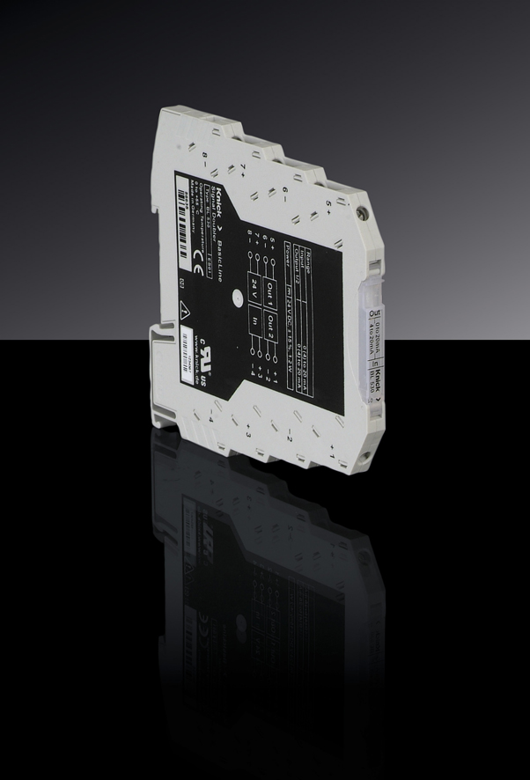
Bild: Vorbildliche Signalübertragung durch hohe Ausgangsleistung und galvanische
4-Port-Trennung: Der Normsignalverdoppler BL 530 von Knick

Die beiden Ausgänge des 6 mm schmalen Gerätes können je 400 Ω oder in Reihe geschaltet 800 Ω Ausgangsbürde treiben. Dadurch können auch große Übertragungsstrecken überbrückt oder mehrere Empfänger angesteuert werden. Der BL 530 ist CE-konform und verfügt über eine UL-Zulassung. Knick gibt auf das Gerät drei Jahre Garantie. Mit dem Zuschnitt der BasicLine-Geräte auf die wesentlichen Basisanforderungen und den Verzicht auf Extras richtet sich Knick an Elektroausrüster und Maschinenbauunternehmen, die exakte und zuverlässige, aber kostenoptimierte Trennverstärker für den flächendeckenden Einsatz benötigen. Trotz der attraktiven Preisgestaltung bieten die Geräte hinsichtlich der Verarbeitung, der Präzision und der vollständigen galvanischen Trennung die Knick-typische Qualität. Die BasicLine umfasst Wandler für alle wichtigen Anforderungen im Schaltschrank: die Messung von Strömen, Spannungen und Temperaturen, die Umformung von Normsignalen oder Messwerten, die Entkopplung von Signalkreisen und die Grenzwertüberwachung. Auch 2-Leiter-Sensoren können potentialgetrennt versorgt werden. Durch das vollständige Angebot aus einer Hand profitieren Kunden von einheitlichen Kenndaten, Zulassungen und einem kompetenten und zuverlässigen Ansprechpartner für alle Belange der Installation und Anwendung. Für kritische Anwendungen, bei denen hohe Belastbarkeit, ein erweiterter Funktionsumfang oder anwendungsspezifische Anpassungen gefordert sind, stellt Knick die High-End-Ausführungen seiner bekannten Trennverstärker im ProLine-Programm zur Verfügung.

Bilder: | bl_530_persp_rechts | Zeichen: | 1.800
Dateiname: | 201403058_pm_bl_530 | Datum: | 09.03.2016

Unternehmenshintergrund

Knick Elektronische Messgeräte GmbH & Co. KG wurde vor über 50 Jahren von Dipl. Ing. Ulrich Knick in Berlin gegründet und wird heute in familiärer Tradition fortgeführt. Das innovationsfreudige Unternehmen stellt Gerätereihen für die Mess- und Regelungstechnik für die chemische Industrie, den Anlagenbau und die Industrieautomatisierung her.

Kontakt:  Knick Elektronische  Messgeräte GmbH & Co. KG  Carsten Koska  Beuckestraße 22  14163 Berlin  Tel.: 0 30 / 8 01 91 - 0  Fax: 0 30 / 8 01 91 - 200  E-Mail: knick@knick.de  Internet: www.knick.de |  | gii die Presse-Agentur GmbH  Immanuelkirchstraße 12  10405 Berlin  Tel.: 0 30 / 53 89 65 - 0  Fax: 0 30 / 53 89 65 - 29  E-Mail: info@gii.de  Internet: www.gii.de

